奇虎360安全卫士安装和维护简要手册
- 下载360安全卫士最新版本
目前链接是 http://www.360safe.com 中的[软件下载]
http://www.360.cn/download.html
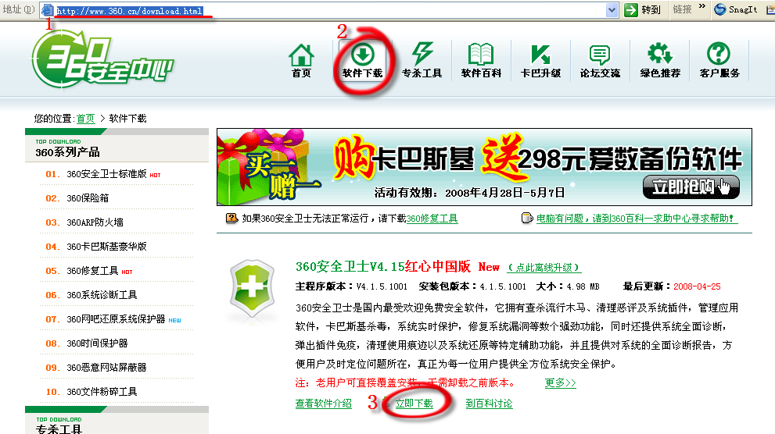
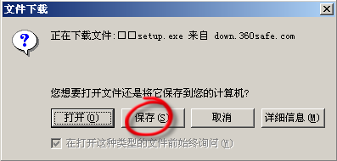
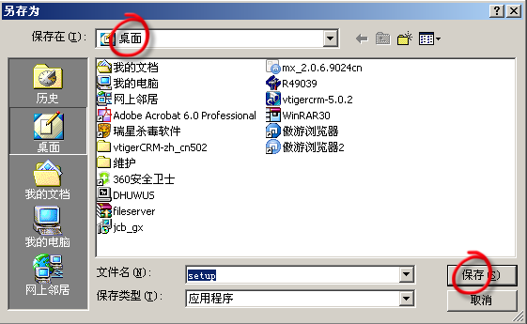

- 安装360安全卫士
双击前一步下载的setup文件
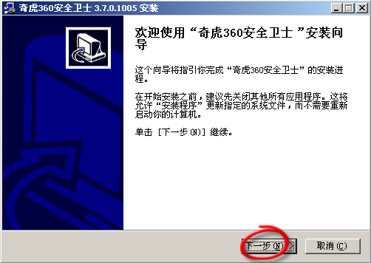
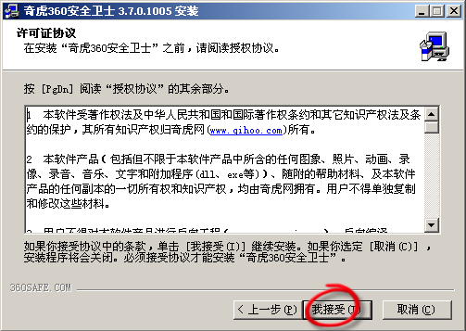
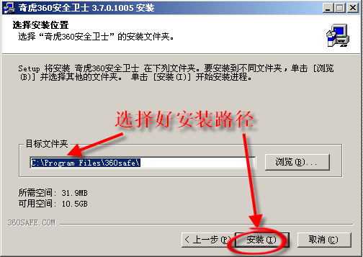
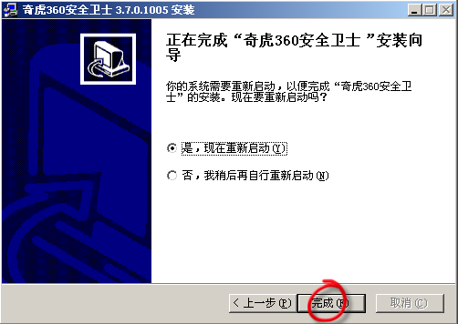
- 升级主程序和特征库
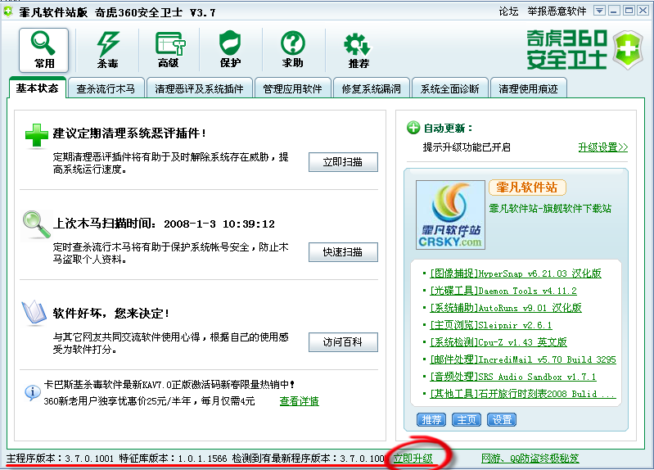
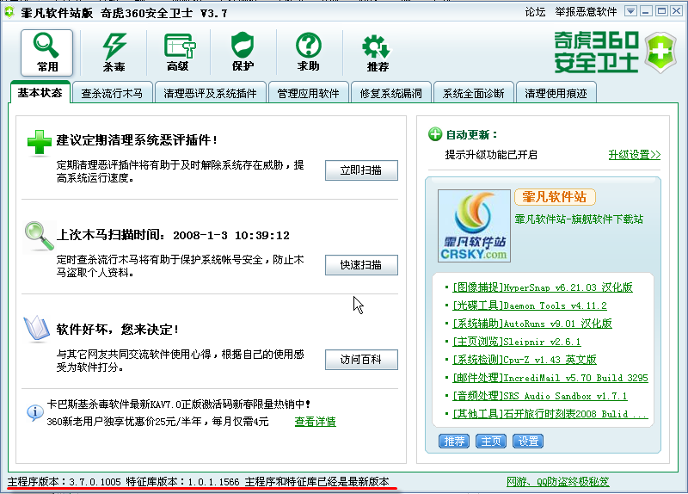
- 清理恶评和系统插件
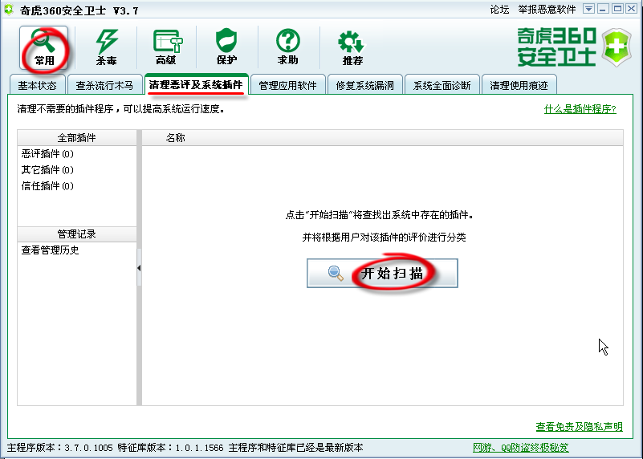
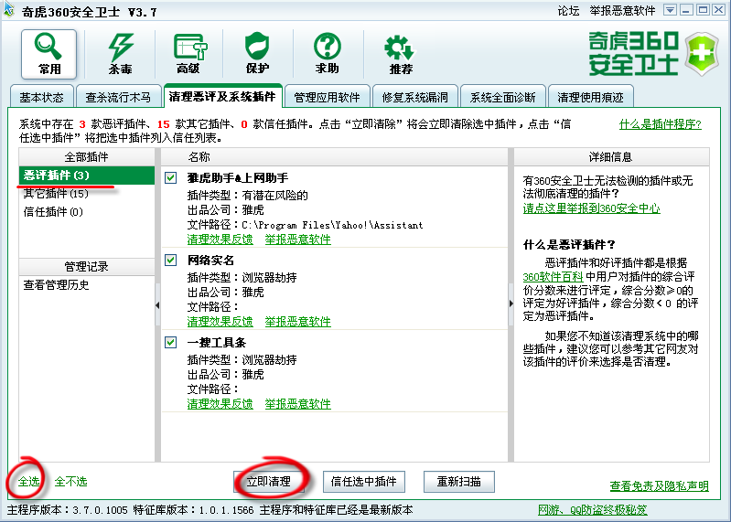
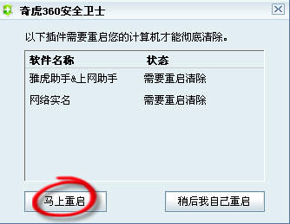
- 修复系统漏洞
建议安装学校的http://sus.dhu.edu.cn
在360安全卫士中，也有补丁更新，扫描后，下载补丁并安装
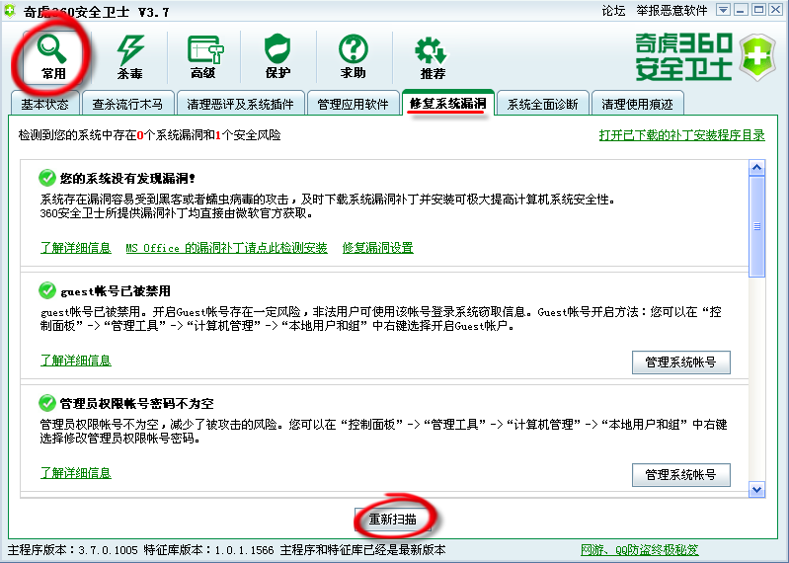到微软更新速度比较慢，如果重装系统，将补丁文件备份。系统安装好后，将备份文件复制到相关路径下。软件默认的文件存放路径见下：
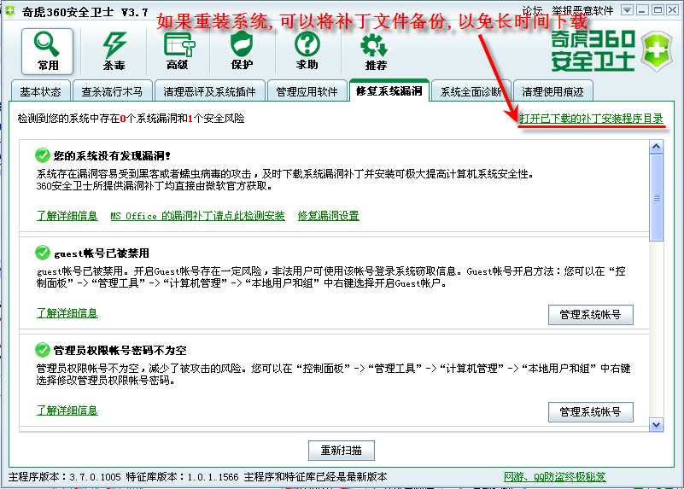
- 开启保护
防止ARP攻击，以及u盘传染病毒
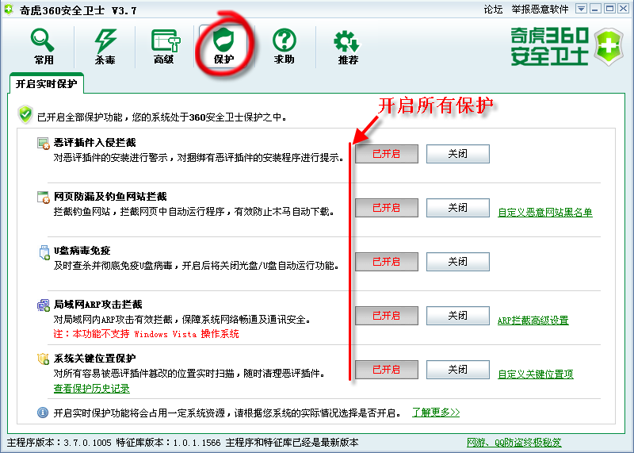
为防止局网arp攻击影响您的计算机上网，请开启[局网ARP攻击拦截]，设置步骤如下：
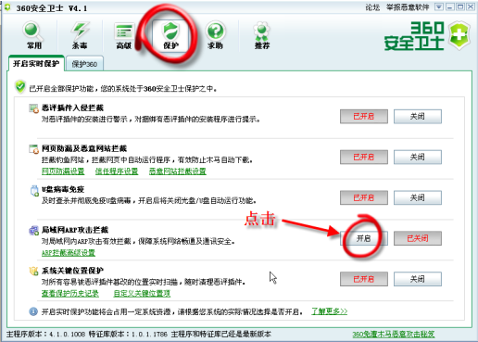
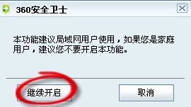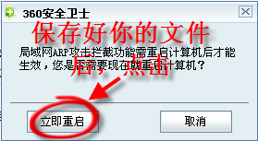
局网中有ARP欺骗病毒时，将影响未安装360安全卫士的用户。已安装的用户请查看攻击源IP，并将IP和MAC地址报信息办，电话82054-17。步骤如下。
